《11.2三角形全等的判定》(1)导学案
班级_______姓名 _____学习小组____ 小组评价_____教师评价
使用说明：学生利用自习先预习课本第6、7页探究3以前的部分15分钟，然后30分钟独立做完学案。正课由小组讨论交流10分钟，25分钟展示点评，10分钟整理落实，对于有疑问的题目教师点拨、拓展。
【学习目标】1、三角形全等的“边边边”的条件，了解三角形的稳定性．
2、经历探索三角形全等条件的过程，体会利用操作、归纳获得数学结论的过程．
3、积极投入，激情展示，做最佳自己
教学重点：三角形全等的条件．
教学难点：寻求三角形全等的条件．
【学习过程】
一、自主学习
1、复习：什么是全等三角形？全等三角形有些什么性质？
如图，△ABC≌△A′B′C′那么
相等的边是：
相等的角是：
2、讨论三角形全等的条件（动手画一画并回答下列问题）
（1）．只给一个条件：一组对应边相等（或一组对应角相等），画出的两个三角形一定全等吗？

（2）．给出两个条件画三角形,有____种情形。按下面给出的两个条件，画出的两个三角形一定全等吗？
①一组对应边相等和一组对应角相等

②两组对应边相等

③两组对应角相等

（3）、给出三个条件画三角形,有____种情形。按下面给出三个条件，画出的两个三角形一定全等吗？
①三组对应角相等

②三组对应边相等
已知一个三角形的三条边长分别为6cm、8cm、10cm．你能画出这个三角形吗？把你画的三角形剪下与同伴画的三角形进行比较，它们全等吗？
a．作图方法：

b．以小组为单位，把剪下的三角形重叠在一起，发现 ，这说明这些三角形都是 的．
c．归纳：三边对应相等的两个三角形 ，简写为“ ”或“ ”．
d、用数学语言表述：
在△ABC和中,
∵ ∴△ABC≌
用上面的规律可以判断两个三角形 ．判断 ，叫做证明三角形全等．所以“SSS”是证明三角形全等的一个依据．
3、你能解释三角形为什么具有稳定性吗?

二、合作探究
1、[例]如图，△ABC是一个钢架，AB=AC，AD是连结点A与BC中点D的支架．
求证：△ABD≌△ACD．

温馨提示：证明的书写步骤：
①准备条件：证全等时要用的间接条件要先证好；
②三角形全等书写三步骤：www.xkb1.com
A、写出在哪两个三角形中，B、摆出三个条件用大括号括起来，C、写出全等结论。
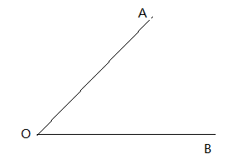
2、尺规作图。
已知：∠AOB. 求作：∠DEF,使∠DEF=∠AOB

三、学以致用新课标第一网
1、如图，AB=AE，AC=AD，BD=CE，求证：△ABC ≌ △ ADE。
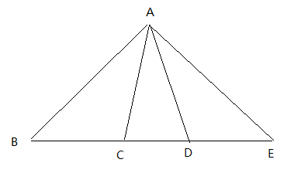

(*)2、已知：如图，AD=BC,AC=BD. 求证：∠OCD=∠ODC
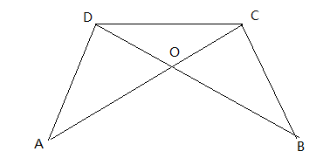

四、当堂检测
下列说法中，错误的有（ ）个
（1）周长相等的两个三角形全等。（2）周长相等的两个等边三角形全等。（3）有三个角对应相等的两个三角形全等。（4）有三边对应相等的两个三角形全等
A、1 B、2 C、3 D、4
五、小结提高
六、作业：1、第15页习题11.2 1-2 2、第16页第9题

